Chuẩn hoá CSDL
Bước 1: Xác định phụ thuộc hàm
ma_sv → ho_ten, email, ngay_sinh, lop_sh, gpa, nganh
email → ma_sv
ma_lhp → ma_hp, ma_hk, ma_gv, si_so_toi_da
ma_hp → ten_hp, so_tin_chi
ma_hk → ten_hk, nam_hoc
ma_gv → hoc_vi, ma_khoa và ma_khoa
(ma_lhp, thu, tiet_bat_dau) → tiet_ket_thuc, phong_hoc
(ma_sv, ma_lhp) → thoi_gian_dk, trang_thai
(ma_sv, ma_lhp) → diem_qt, diem_thi, diem_tk, diem_chu
Bước 2: Xét 1NF
ma_lhp | thu | tiet_bat_dau | tiet_ket_thuc | phong_hoc
LHP101 | 2,  3 | 1,  1 | 3,  2 | TC – 101, TC - 102
- Vì 1 SV đăng ký nhiều LHP, 1 LHP học nhiều buổi nên cột thu,tiet_batdau, tiet_ket_thuc chứa 2 giá trị trong 1 ô.
Tách bảng riêng
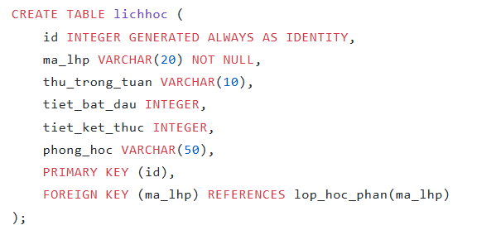

Phân rã:
ma_lhp | thu | tiet_bat_dau | tiet_ket_thuc | phong_hoc
LHP101 | 2 | 1 | 3 | TC – 101
LHP101 | 3 | 1 | 2 | TC - 102

Xét 2NF:
DANG_KY_THO (
ma_sv, ma_lhp, ho_ten, email, ngay_sinh, lop_sh, gpa, ma_hp, ma_hk, ma_gv, si_so_toi_da, thoi_gian_dk, trang_thai, diem_qt, diem_thi, diem_tk, diem_chu )
ma_sv → ho_ten, email, ngay_sinh, lop_sh, gpa
ma_lhp → ma_hp, ma_hk, ma_gv, si_so_toi_da
(ma_sv, ma_lhp) → thoi_gian_dk, trang_thai
(ma_sv, ma_lhp) → diem_qt, diem_thi, diem_tk, diem_chu
ma_sv chứa toàn bộ thông tin cá nhân phụ thuộc một phần khoá
ma_lhp chứa toàn bộ thông tin lớp phụ thuộc một phần khoá
Phân rã:
sinh_vien | lop_hoc_phan | dang_ky | ket_qua_hoc_tap
ma_sv  ho_ten  email  ngay_sinh  lop_sh  gpa | ma_lhp  ma_hk  ma_gv  ma_hp  si_so_toi_da | ma_sv  ma_lhp  trangthai  thoi_gian_dk | ma_sv  ma_lhp  diem_qt  diem_thi  diem_tk  diem_chu

Xét 3NF:
ma_lhp → ma_hp → ten_hp, so_tin_chi
ma_lhp → ma_hk → ten_hk, nam_hoc
ma_lhp → ma_gv → hoc_vi, ma_khoa → ten_khoa
Phân rã:
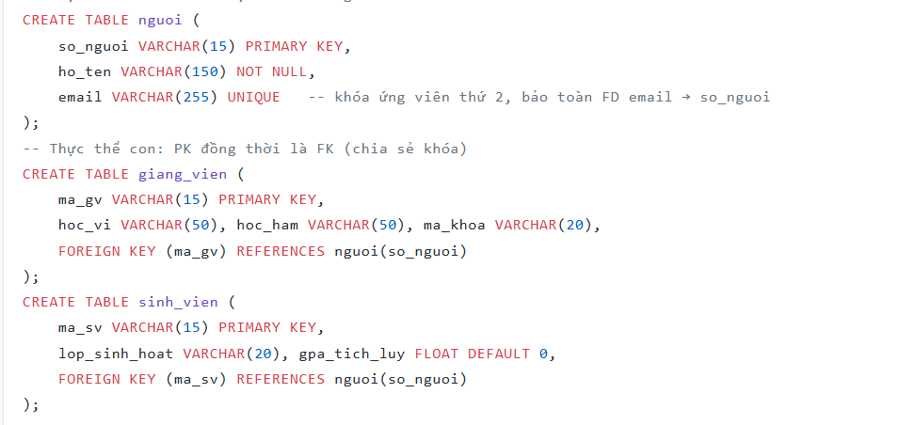
nguoi | giang_vien | sinh_vien
ma_nguoi  ho_ten  email | ma_gv  hoc_vi  hoc_ham  ma_khoa | ma_sv  lop_sinh_hoat  gpa

Xét BCNF:
nguoi | ma_nguoi -> ho_ten, email | VT là siêu khóa
sinh_vien | ma_sv-> hoten, email, ngay_sinh,lop_sh | VT là siêu khoá
khoa | ma_khoa-> ten_khoa | VT là siêu khoá
giang_vien | ma_gv-> ten_gv,email | VT là siêu khoá
hoc_ky | ma_hk->ten_hk
lop_hoc_phan | ma_lhp-> ten_lhp | VT là siêu khoá
lichhoc | id -> (ma_lhp, thu, tiet_bd) | VT là siêu khoá
dang_ky | ma_sv,ma_lhp -> thoi_gian_dk,trang_thai, diem | VT là siêu kh

Tất cả đều đạt BCNF

